Федеральное государственное автономное образовательное учреждение высшего образования

«Национальный исследовательский университет ИТМО»

Факультет программной инженерии и компьютерной техники

Направление подготовки 09.03.04 «Программная инженерия»

Системное и прикладное программное обеспечение

**Отчёт**

**По лабораторной работе №6**

**«Работа с системой компьютерной вёрстки TeX»**

**Вариант: 46; 16**

Работу выполнил:

Поленов Кирилл Александрович

Группа Р3113

Работу принял:

Рыбаков Степан Дмитриевич

Оглавление

Основное задание 3

Доп. Задание 1 5

Доп. Задание 2 6

Заключение 7

Список литературы 9

# Основное задание

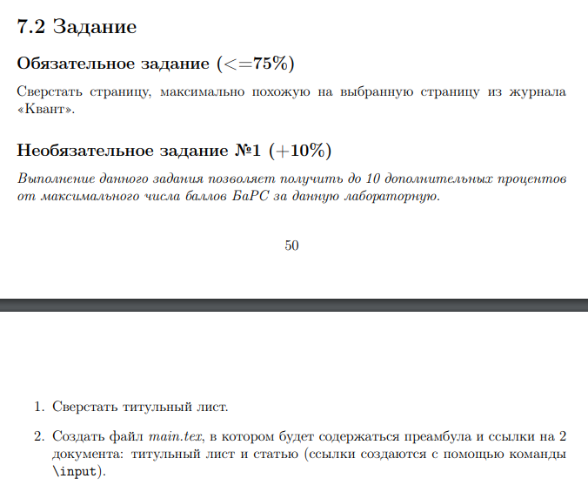

*Рисунок 1*

Исходная страница

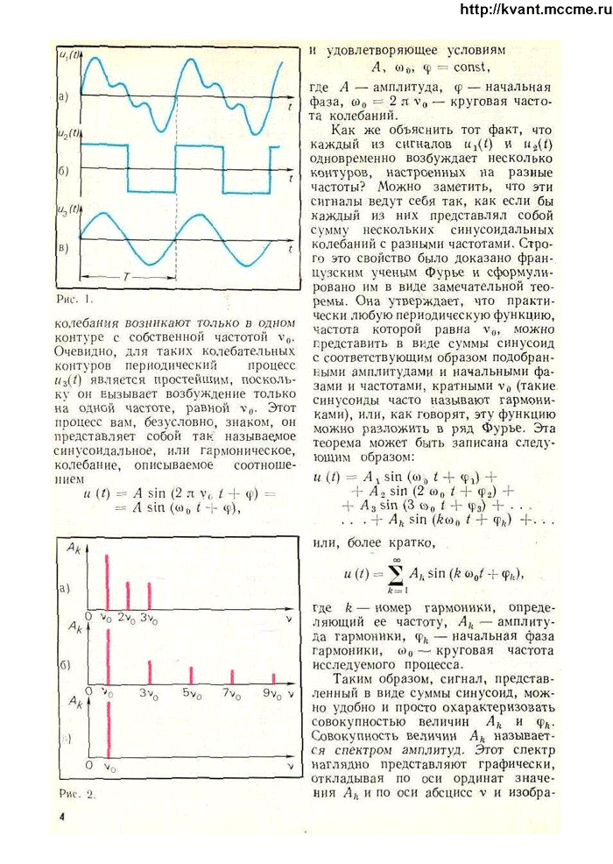

*Рисунок 2*

Программа

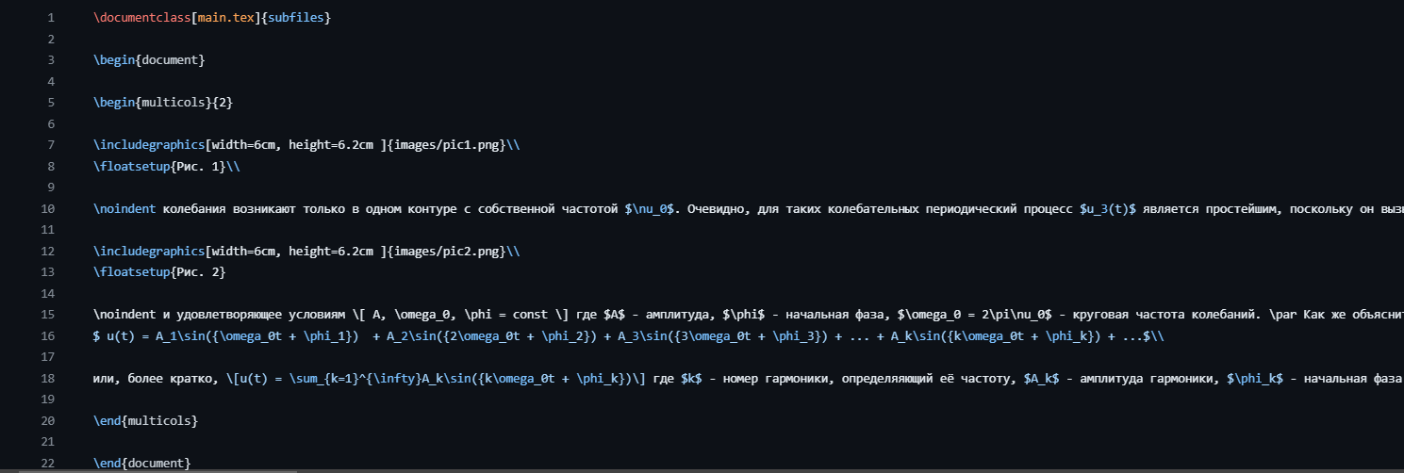

*Рисунок 3*

Результат

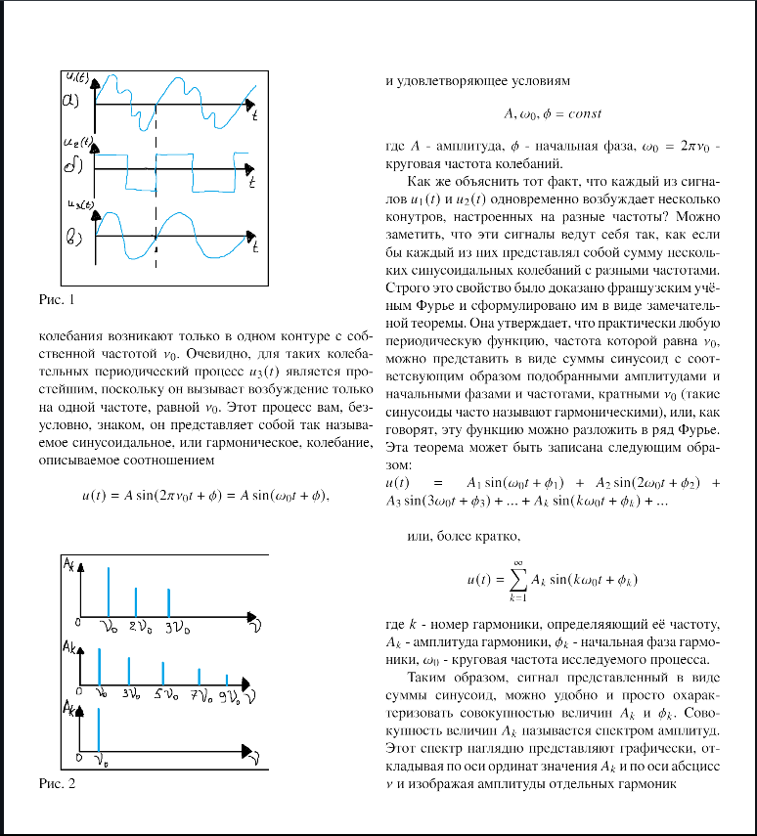

*Рисунок 4*

# Доп. Задание 1



*Рисунок 5*

Программа

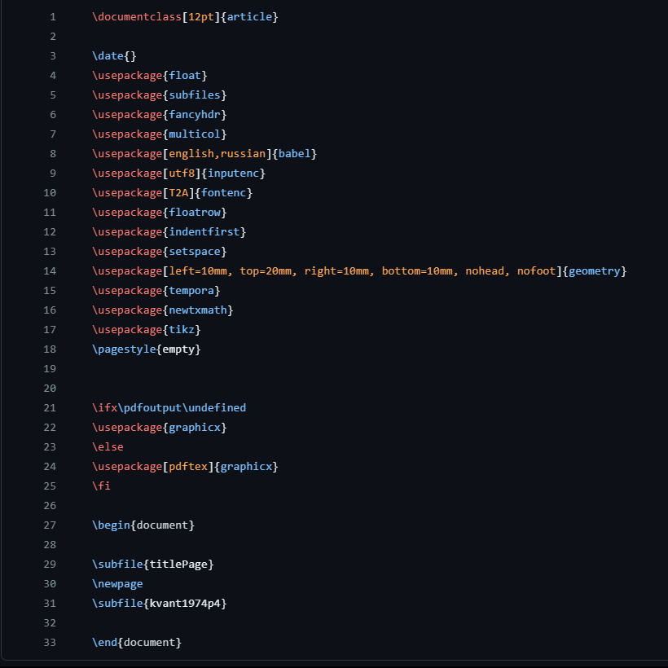

*Рисунок 6*

Результат доп. задания 1

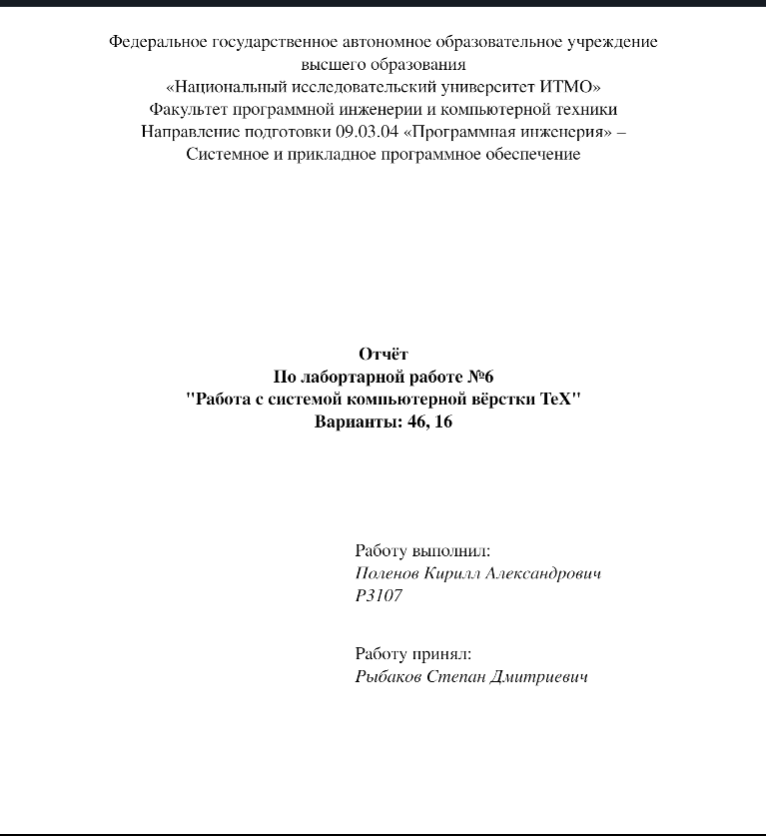

*Рисунок 7*

# Доп. Задание 2

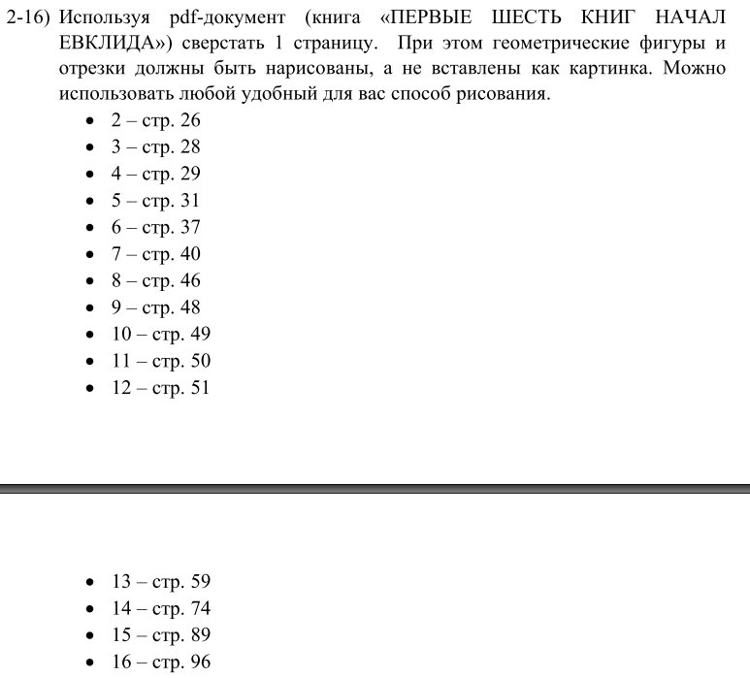

*Рисунок 8*

Программа

<https://github.com/bilyardvmetro/ITMO-System-Application-Software/blob/main/Informatics/Labs/Lab6/lab%206/evklid's%20book%20page%2096.tex>

Тест доп. задания 2

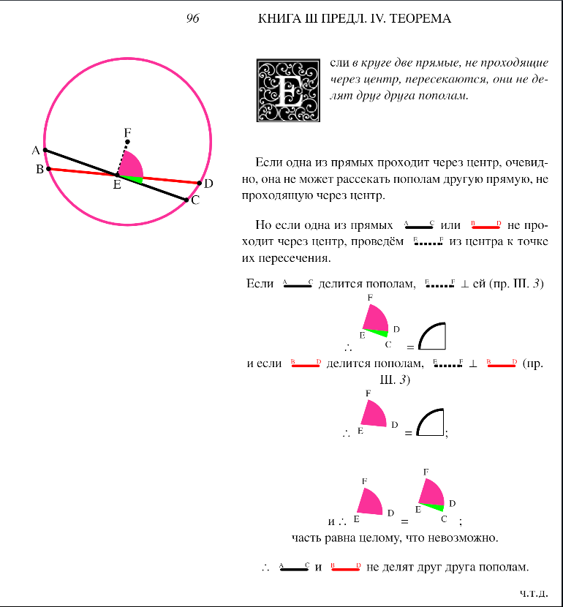

*Рисунок* *9*

# Заключение

В ходе выполнения данной лабораторной работы я познакомился с синтаксисом системы компьютерной вёрстки TeX и научился создавать собственные документы при помощи неё.

# Список литературы

**Формальные языки и грамматики .** – URL: <https://habr.com/ru/articles/177109/> (Дата обращения: 15.11.2023)

**Регулярные выражения в Python от простого к сложному. Подробности, примеры, картинки, упражнения.** – URL: https://habr.com/ru/articles/349860/ (Дата обращения: 18.11.2023)

**П.В. Балакшин, В.В. Соснин, И.В. Калинин, Т.А. Малышева, С.В. Раков, Н.Г. Рущенко, А.М. Дергачев** Информатика: лабораторные работы и тесты [Электронный ресурс] – https://t.me/balakshin_students (Дата обращения: 13.11.2023)